Program Yerleştirme İstatistikleri

Siyaset Bilimi ve Uluslararası İlişkiler (%50 İndirimli)

Kontenjan, Yerleşme ve Kayıt İstatistikleri

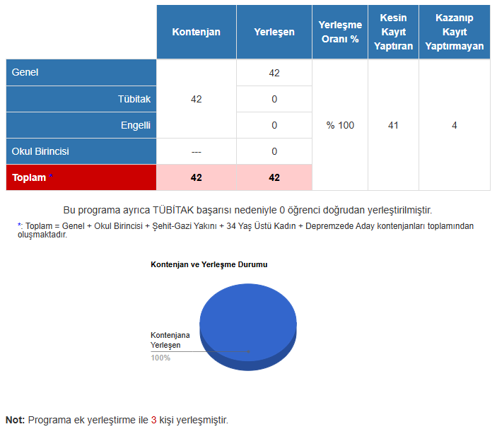

Yerleşenlerin Cinsiyet Dağılımı

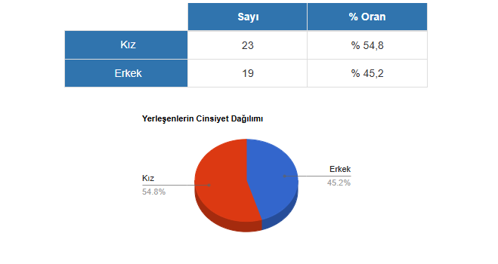

Yerleşenlerin Geldikleri Coğrafi Bölgeler
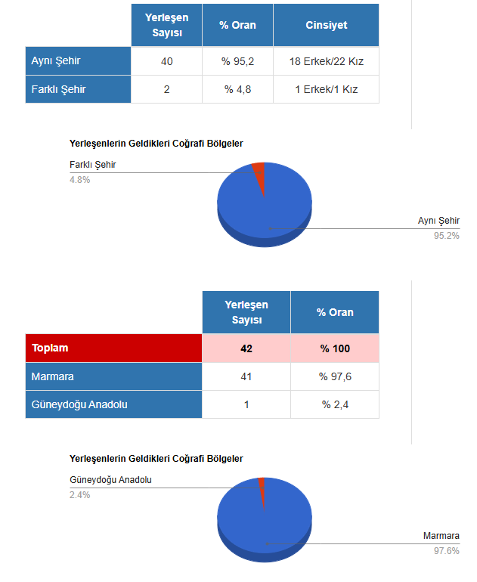

Yerleşenlerin Geldikleri İller
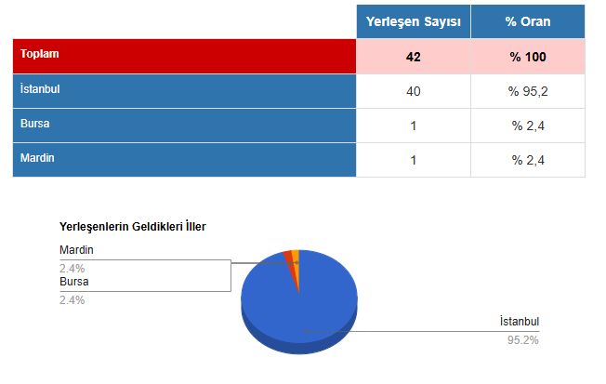
Yerleşenlerin Öğrenim Durumu
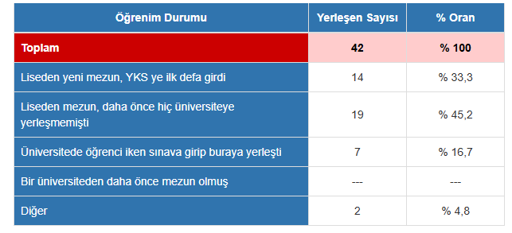

Yerleşenlerin Liseden Mezuniyet Yılları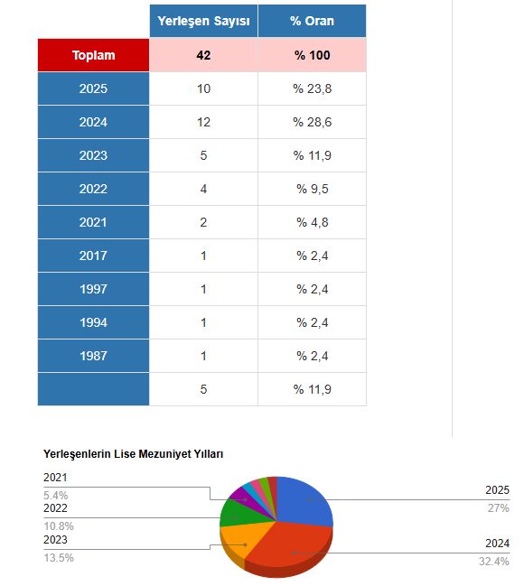

Yerleşenlerin Mezun Oldukları Lise Alanları
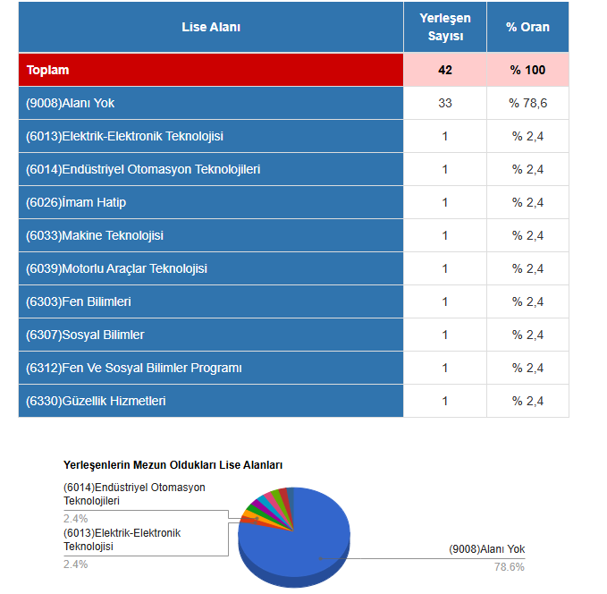

Yerleşenlerin Mezun Oldukları Lise Grupları
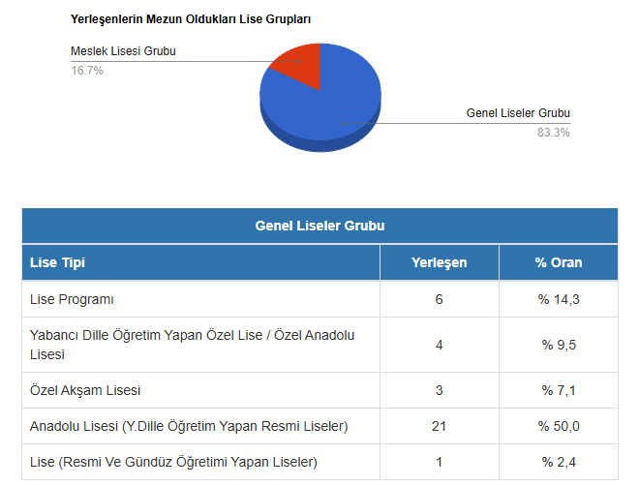
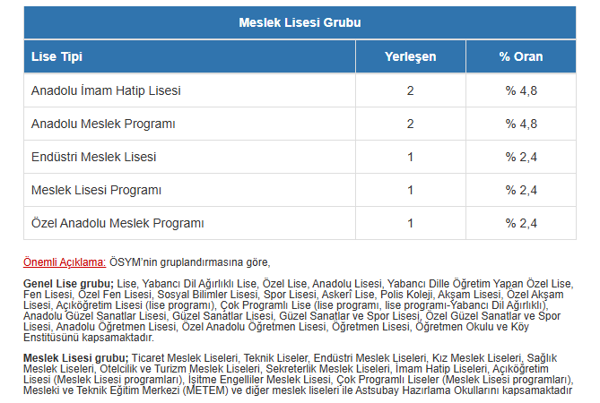
Taban Puan ve Başarı Sırası İstatistikleri
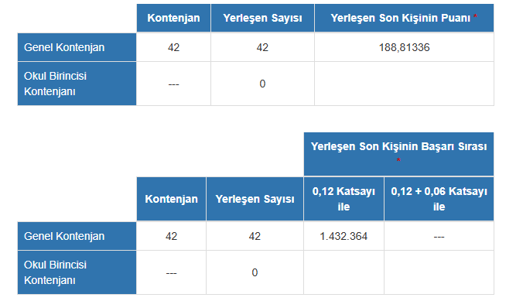
Yerleşenlerin YKS Net Ortalamaları
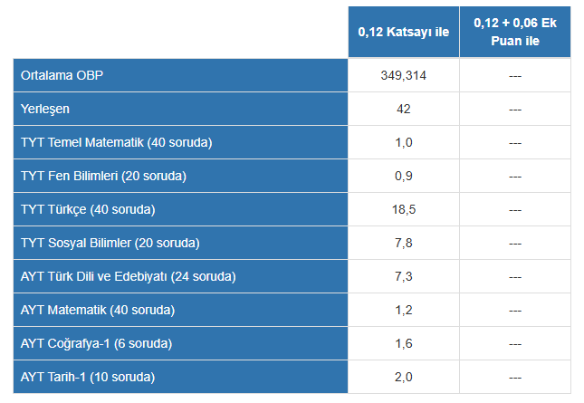

Yerleşenlerin YKS Puanları
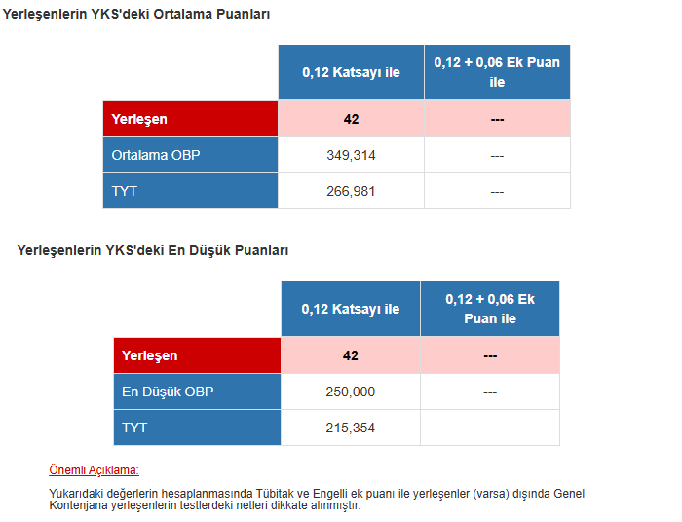

Yerleşenlerin YKS Başarı Sıraları
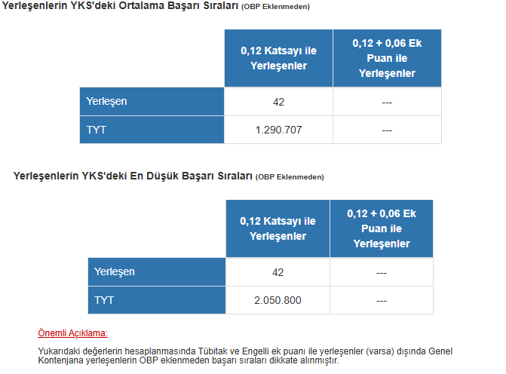

Ülke Genelinde Tercih Edilme İstatistikleri
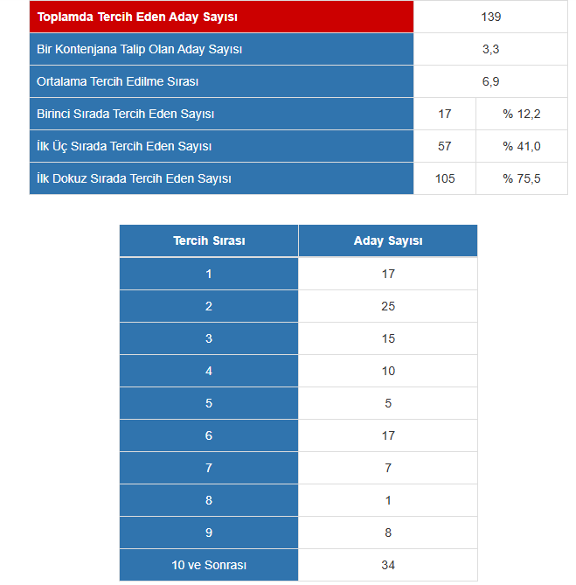

Yerleşenlerin Tercih Eğilimleri - Genel
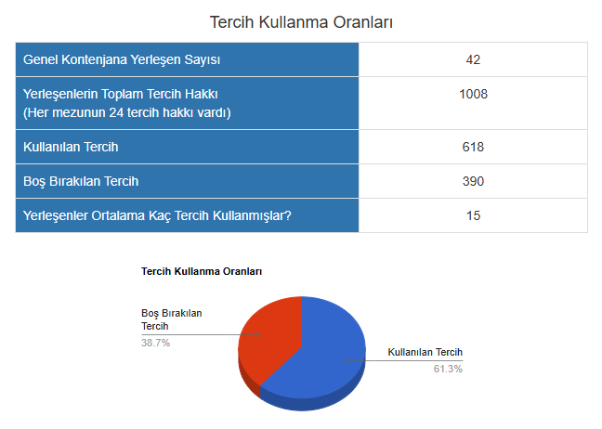
Yerleşenlerin Tercih Eğilimleri - Üniversite Türleri
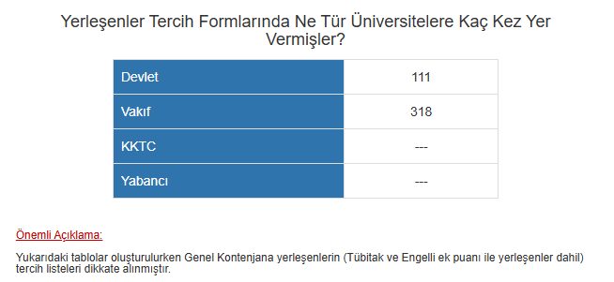

Siyaset Bilimi ve Uluslararası İlişkiler (Burslu)

Kontenjan, Yerleşme ve Kayıt İstatistikleri
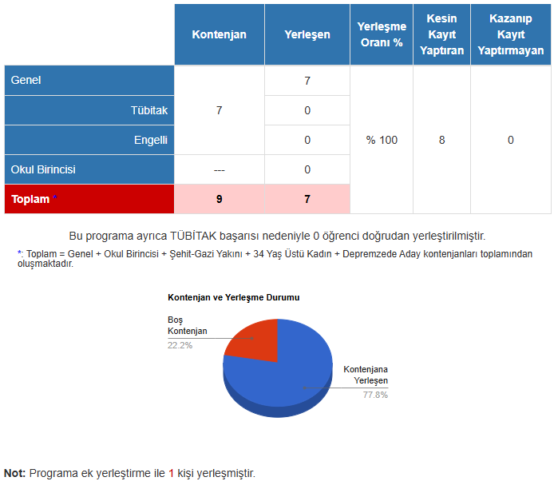

Yerleşenlerin Cinsiyet Dağılımı
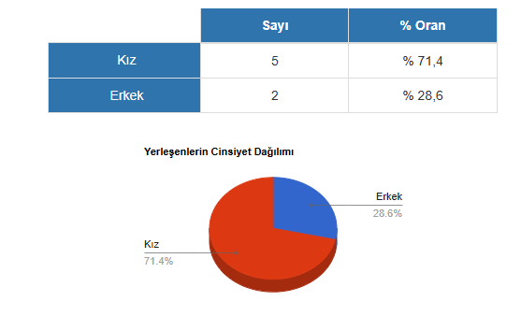

Yerleşenlerin Geldikleri Coğrafi Bölgeler
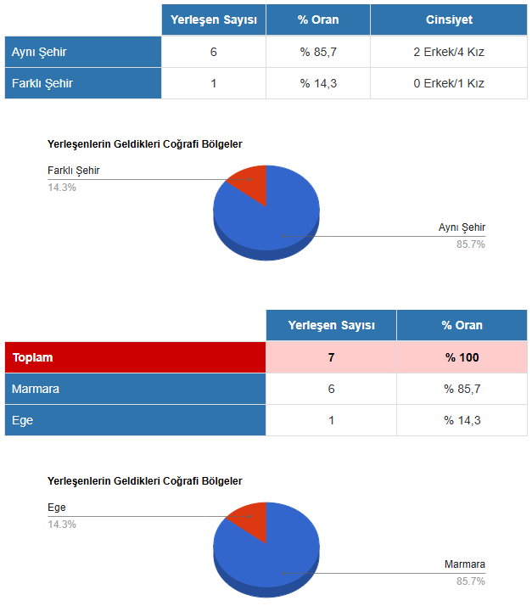

Yerleşenlerin Geldikleri İller
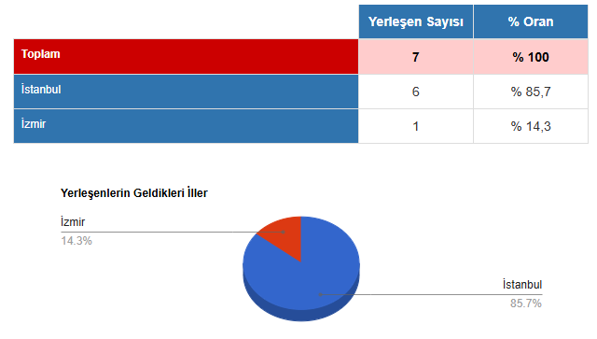
Yerleşenlerin Öğrenim Durumu
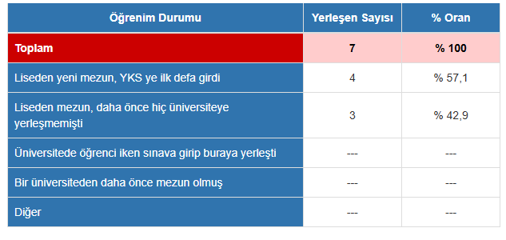

Yerleşenlerin Liseden Mezuniyet Yılları
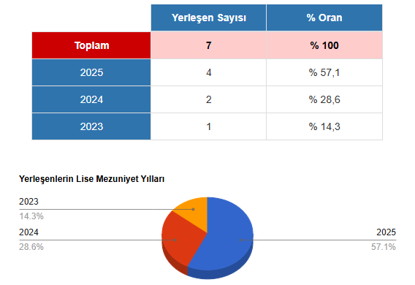
Yerleşenlerin Mezun Oldukları Lise Alanları
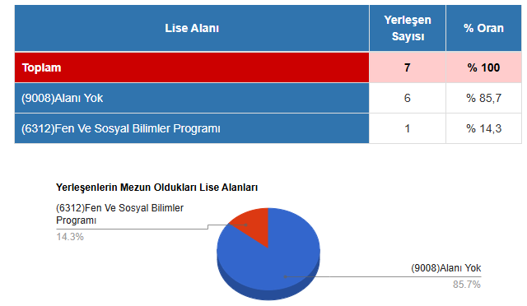

Yerleşenlerin Mezun Oldukları Lise Grupları
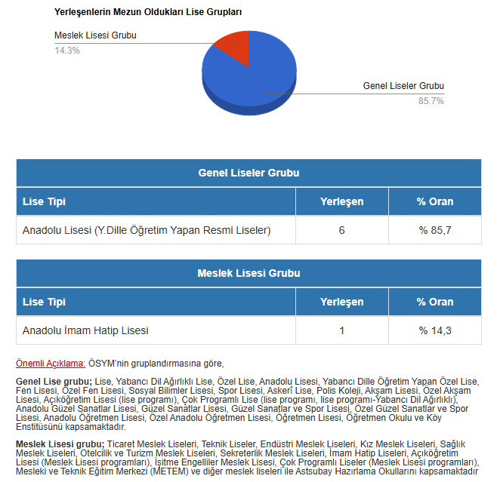

Taban Puan ve Başarı Sırası İstatistikleri
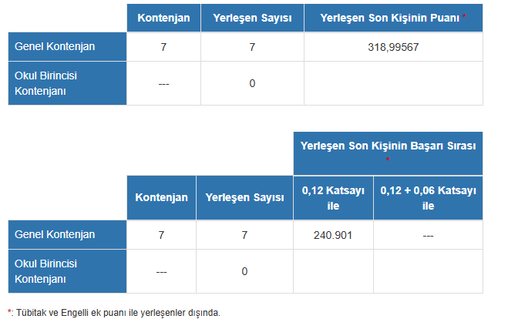

Yerleşenlerin YKS Net Ortalamaları
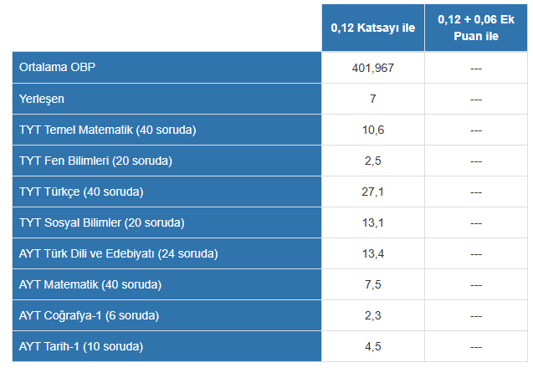
Yerleşenlerin YKS Puanları
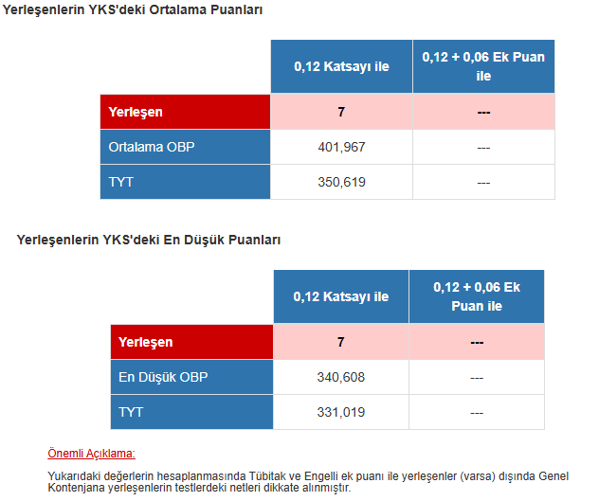

,

Yerleşenlerin YKS Başarı Sırası
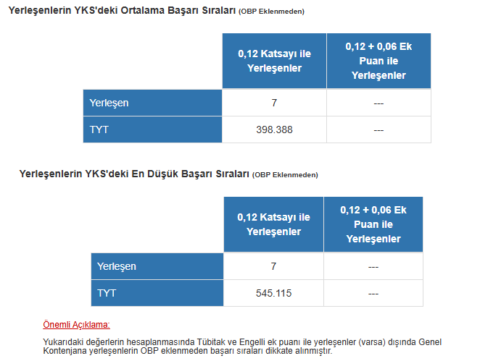

Ülke Genelinde Tercih Edilme İstatistikleri
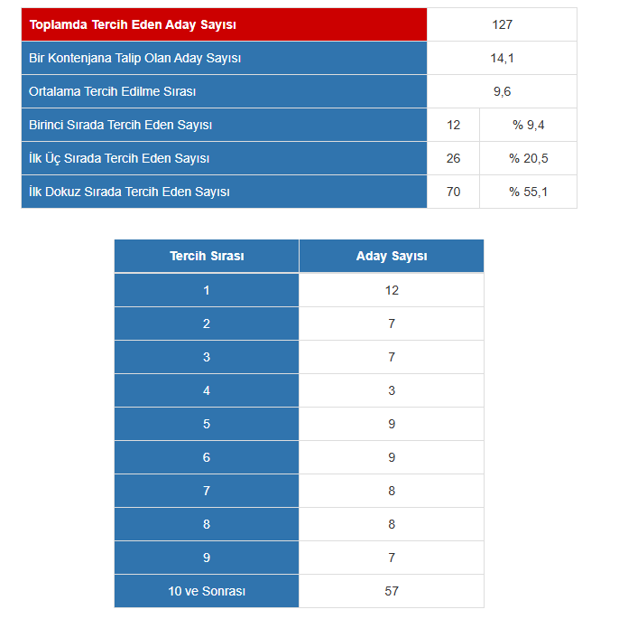

Yerleşenlerin Tercih Eğilimleri - Genel
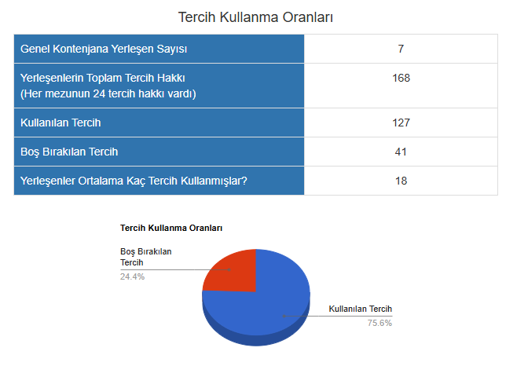
Yerleşenlerin Tercih Eğilimleri - Üniversite Türleri
